Kanupolo Saison 2021
Saison 2021:
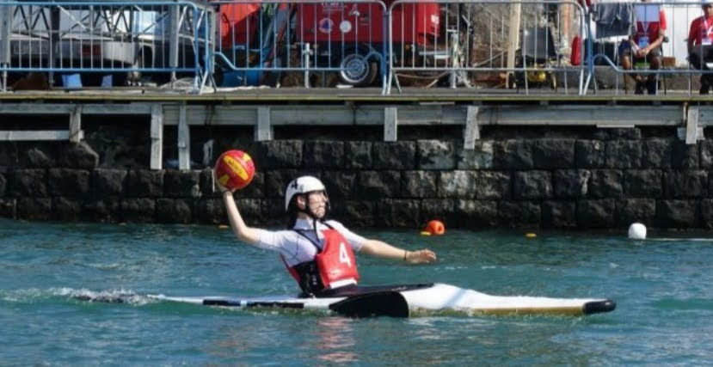
Natürlich war auch dieses Jahr Corona ein grosses Thema, welches die Saison beeinflusste. Aber im Gegensatz zur Saison 2020, konnten 2021 zum Glück mehr Turniere stattfinden. Sogar wieder viele im Ausland. Darüber waren wir natürlich sehr froh denn wir haben zwei Jahre trainiert und konnten uns endlich wieder mit Mannschaften aus anderen Nationen messen. Ausserdem habe ich mir für diese Saison ein eigenes Boot gekauft, welches so endlich zum Einsatz kam.
Turniere 2021
Mit der Damen Nationalmannschaft: Mit U18 (letztes Mal) KCRJ:
Salzburg (Herrenkategorie), 3 Platz Rapperswiler Turnier
ECA- Cup, Saint Omer, 3. Platz Schweizermeisterschaft U18, 3.Platz
Club champion chips, Duisburg Schweizermeisterschaft KCRJ Damen, 2.Platz
Rapperswil Oberseeturnier (Herrenkategorie)
Pfyner Turnier (Herrenkategorie)

Europameisterschaft in Catania, Sizilien
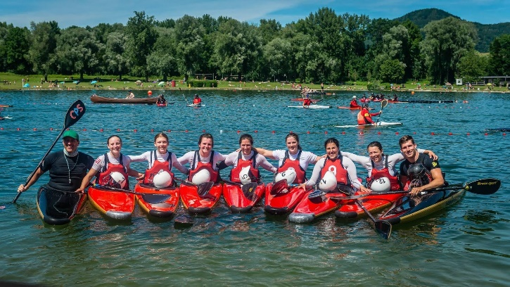
Die Weltmeisterschaft in Rom wurde leider erst oftmals verschoben und dann ganz abgesagt. Zum Glück fand stattdessen Anfangs Oktober eine Europameisterschaft in Catania, Sizilien statt. An dieser durfte ich mit der Damen Nationalmannschaft teilnehmen. Wir waren alle sehr aufgeregt und glücklich, dass trotz Corona, und einem Jahr Pause, eine EM zustande kam. Doch das Ganze drohte fast wortwörtlich ins Wasser zu fallen. Etwa in der Mitte der Woche fegte ein Tornado durch die ganze Stadt und nicht nur ganze Stadtteile waren beschädigt, sondern auch unser Wettkampfareal, welches sich direkt am Hafen befand. Das ganze Venue wurde zerstört, Zelte und Spielfelder weggerissen und auch einige Boote gingen kaputt. Wir alle dachten, dass durch den grossen Schaden, das Turnier abgesagt wird und wir alle wieder nach Hause fliegen können. Doch die Organisatoren und Spieler haben die ganze Nacht und den ganzen Tag gearbeitet und alles wieder aufgebaut. Gespielt haben wir an dieser EM eigentlich gut. Was heisst eigentlich… unser Problem waren nur zwei Spiele. Die einzigen Zwei die wir verloren haben. Leider waren diese die Wichtigsten und durch die Niederlagen wurden wir gleich automatisch ganz nach unten gestuft. Und so haben wir leider nur den 9. Platz erreicht. Deswegen haben wir uns natürlich sehr niedergeschlagen gefühlt. Aber wir wissen, dass wir sehr viel Potential haben und nächstes Jahr an der Weltmeisterschaft werden wir dieses vollkommen ausschöpfen und garantiert ein besseres Ergebnis erzielen.

